SOBOTNÍ VÝŠLAP
L u k o v

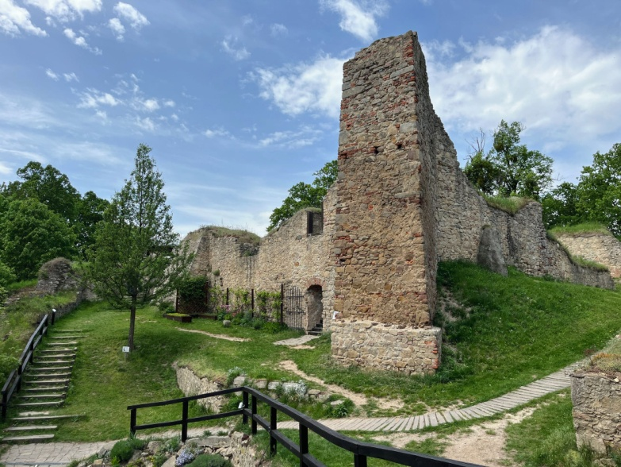
Kdy: 6. 6. 2026

Cíl: přírodní památka Králky, zřícenina hradu Lukov

Odjezd: z nádraží v 6:47 h (R 883) do Zlína, s přestupem v Otrokovicích, příjezd v 8:09 h., odjezd Otrok. v 8:19, příjezd Zlín. v 8:36 h. Ze Zlína trolejbusem č. 4 nebo 5 k ZOO Lešná.
Nákup jízdenky: Č.Třebová – Zlín /ZPÁTEČNÍ/
Trasa: Od zastávky trolejbusu ZOO Lešná půjdeme po červené TZ na zříceninu Lukov přes obec Lukov a skály Králky (5,3 km). Vstupné na zříceninu je 60 Kč. Zpátky sejdeme do Lukova (2 km) na autobus s odjezdem v 15:36 h. do Zlína.

Délka trasy: 8 km

Občerstvení po trase: z vlastních zásob (vezměte si větší svačinu) a v Hospůdce na Hradě.

Obtížnost trasy: *** středně těžká - převýšení cca 220 m ( 220 m 191 m)
Předpokládaný návrat: : odj. Zlín 17:51
příj. Č. Tř. 19:12
.
www.sokol-ceskatrebova.webnode.cz

